TRIADA DE AUR A LITERATURII LATINE CLASICE
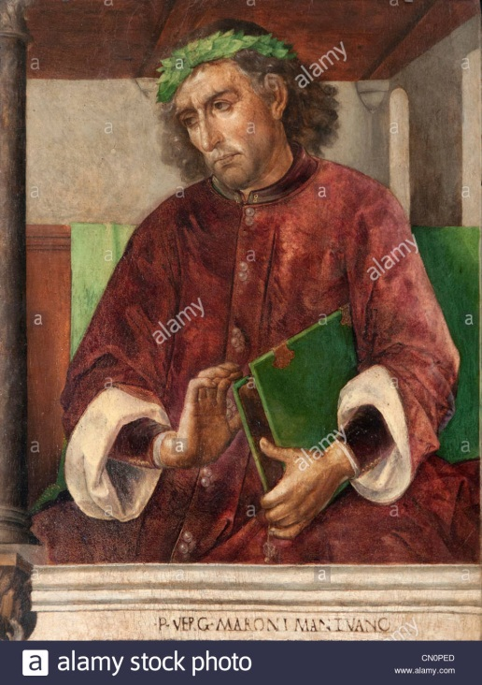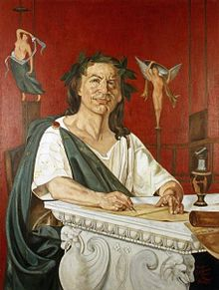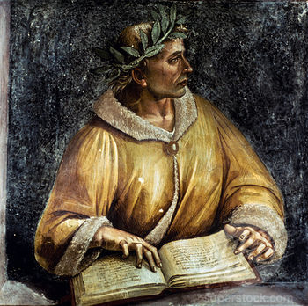
VERGILIUS – HORATIUS – OVIDIUS
PUBLIUS OVIDIUS NASSO
La 20 martie 43 Î.H. se năștea la Sulmo (azi Sulmona), Publius Ovidius Naso, al doilea fiu al unei străvechi familii de cavaleri. Cei doi frați vor fi trimiși de tatăl lor la Roma, pentru a fi educați la școala retorilor. Ovidius frecventează lecțiile de declamație ale vestiților dascăli de retorică Aurellius Fuscus și Porcius Latro. Intră în cercul lui Valerius Messalla Corvinus care îl îndrumă în arta poetică și se împrietenește cu fiul acesetuia, Messalinus.
În jurul vârstei de 18 ani citește în public primele sale compuneri poetice. După terminarea studiilor de retorică Ovidius călătorește la Atena. Intră în magistratură, dar întrerupe activitatea judecătorească pentru a se consacra scrisului.Compune 21 de epistole ce vor alcătui colecția numită „Heroides” și prima ediție a „Amorurilor”. În acestea o va cânta pe Corinna (nume sub care se ascunde Iulia, nepoata lui Octavianus Augustus), iubita sa. Scrie tragedia „Medeea” și ediția a doua a „Amorurilor”. Între 2 – 1 I.H. elaborează primele două cărți din „Arta iubirii”, lucrează la tratatul „Cosmetice”. Compune „Remediile iubirii”. În anul 8 I.H. va scrie „Metamorfozele”. Se căsătorește cu Fabia, rudă cu un amic al lui Octavianus Augustus, ceea ce îi facilitează poetului contactul cu unii membri ai familiei princiare. Scrie primele șase cărți din „Fasti”.

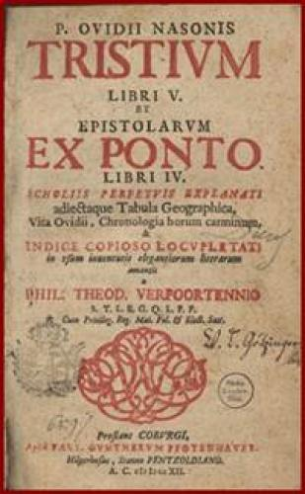 Perdiderunt me duo crimina, carmen et error

Tragedia vieții lui Ovidiu, exilarea sa la Tomis (Constanța de azi) va surveni în anul 8 D.H., printr-un edict al Augustus. Există rumori că motivul principal al exilării ar fi opera sa „Arta iubirii”, însă motivele reale sunt încă și azi enigmatice.
Ovidius va scrie foarte ambiguu despre motivul exilării ca fiind poezia și greșeala, cea de a doua neputând-o dezvălui. Există mai multe ipoteze ale motivului exilării, deși nerecunoscute sau dovedite.
O ipoteză susține faptul că cele trei cărți despre arta iubirii l-ar fi deranjat pe Augustus; o alta ar fi că împăratul ar fi identificat-o pe Corinna din Amoruri ca fiind fiica lui, refuzând relația dintre cei doi. Dacă e să se facă o paralelă cu versurile cărții Tristele, poetul fiind vânătorul Acteon, iar împărăteasa Livia, zeița Diana, o altă ipoteză a vinei poetului este de a fi văzut-o pe soția lui Augustus în baie, fapt neplăcut de acesta.O altă ipoteză este că Ovidius ar fi știut de relațiile amoroase ale nepoatei lui Augustus, Iulia și ar fi avut indiscreția de a face glume pe seama aventurilor ei, într-un cerc de prieteni.
O altă variantă a acestei ipoteze este că Ovidius ar fi știut de relația dintre Iulia și fratele ei Agrippa Postumus, care a fost la rândul lui exilat un an mai târziu. Această ipoteză ar mai fi susținută și de intenția lui Ovidius de a-și distruge Metamorfozele, în care prezintă iubirea incestuoasă dintre Caunus și Byblis.
Călătoria sa la Tomis a fost plină de peripeții pe mare și pe uscat. Între anii 8 – 9 elaborează primele două cărți din Triste. Între 10 – 11 scrie autobiografia sa intitulată „Povestea vieții mele”. Vor urma „Ponticele”. În anul 14 se sinucide „patronul” lui Ovidius, Paulus Fabius Maximus, ceea ce avea să-i răpească lui Ovidius și ultima speranță de revenire la Roma.
În ultimii ani la Tomis, Ovidius scrie poemul „Ibis” și un tratat „Halieutica” despre peștii din Marea Neagră.
La 2 ianuarie anul 17, Ovidius moare și este înmormântat la Tomis.
EPITAFUL LUI OVIDIUS, PE CARE SINGUR L-A COMPUS
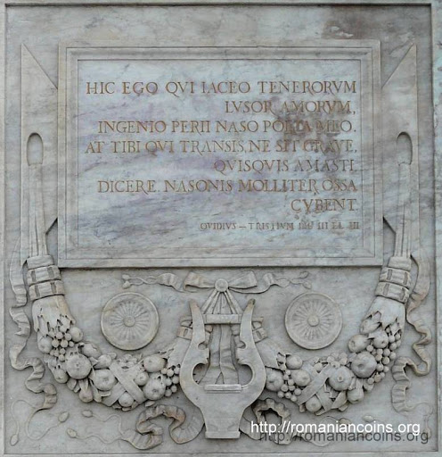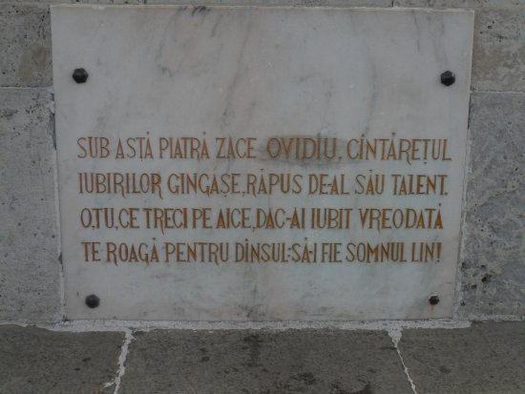

În 1887 era inaugurată la Constanța statuia din bronz a lui Ovidius, realizată de sculptorul italian Ettore Ferrari, cu ocazia sărbătoririi a 10 ani de la războiul de independență.

